
INSTITUTO TECNOLÓGICO DE COSTA RICA

Aseguramiento de la calidad del software

Plan de pruebas

Sebastian Josué Sandí Blanco
Mario Andrés Rojas Varela
Esteban Rodríguez Salas

11 de junio del 2026

Tabla de contenidos
Tabla de contenidos 2
Introducción 3
Resultados 4
1. Pruebas funcionales 5
Módulo: Carrito de compras 5
Módulo: Checkout / Órdenes 5
Módulo: Panel de administración 6
2. Pruebas unitarias 6
Módulo: AuthService (6 casos) 6
Módulo: ProductService (5 casos) 7
Módulo: CartService / OrderService (4 casos) 7
3. Pruebas de rendimiento (JMeter) — 10 casos 7
Módulo: Carrito de compras 7
Defectos 9
Evaluación 10
Recomendaciones 11
Referencias bibliográficas 12

Introducción

El siguiente informe pretende documentar de forma sistemática la ejecución y los resultados obtenidos de una serie de pruebas aplicadas a un sistema de comercio electrónico (e-commerce) enfocado en la venta de perfumes. Este sistema cuenta con funcionalidades como registro e inicio de sesión para usuarios y administradores, navegación a través de un catálogo de perfumes, búsqueda de productos, gestión por medio de carrito de compras, gestión de órdenes y un panel de administración para gestionar los productos y también usuarios.

El propósito de aplicar técnicas de verificación y validación propias del aseguramiento de la calidad del software en este proyecto es para identificar defectos, evaluar el estado actual del sistema y también documentar hallazgos que sirvan para futuras mejoras. Este proceso de pruebas no busca corregir el sistema, sino trabajar con las funcionalidades intactas en busca de cualquier falla a nivel de ejecución.

Para este proceso se abarcaron tres niveles de pruebas: funcionales, unitarias y de rendimiento.

Empezando con las pruebas funcionales, estas fueron automatizadas e implementadas con Cypress, ejecutando 37 casos en los módulos de búsqueda, carrito de compras, órdenes y panel de administración.

Luego están las pruebas unitarias, que se ejecutaron con JUnit y Mockito, abarcando 14 casos de prueba enfocados en los servicios de autenticación (registro, inicio de sesión y cambio de contraseña), el catálogo de perfumes y la gestión de órdenes. Y se hizo uso de dobles de prueba para trabajar los métodos de forma aislada.

Y por último, se realizaron las pruebas de rendimiento con Apache JMeter, contemplando 9 escenarios de carga para evaluar la forma en que el sistema se comporta bajo distintos niveles de concurrencia.

El informe cuenta con diferentes secciones que detallan los datos obtenidos en cada nivel de prueba, haciendo uso de tablas con los casos ejecutados, los resultados obtenidos y las observaciones relevantes.

Resultados

Distribución por tipo (cantidad de casos):
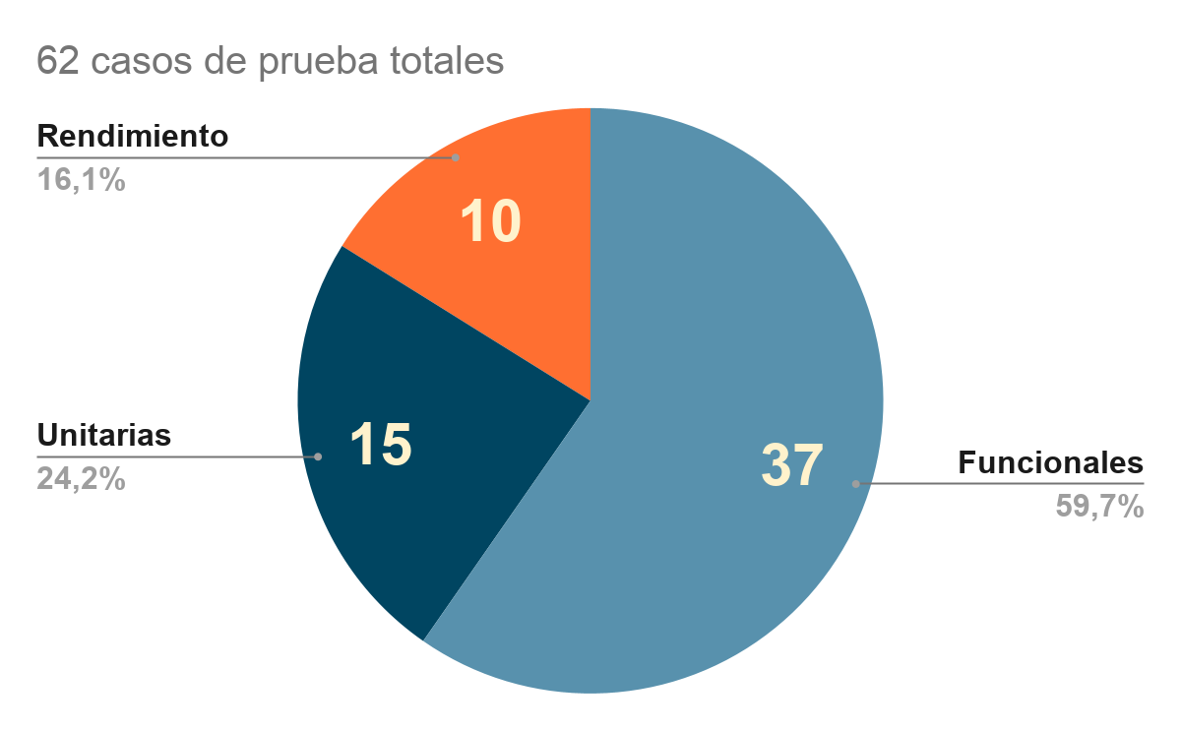

Distribución por módulo:
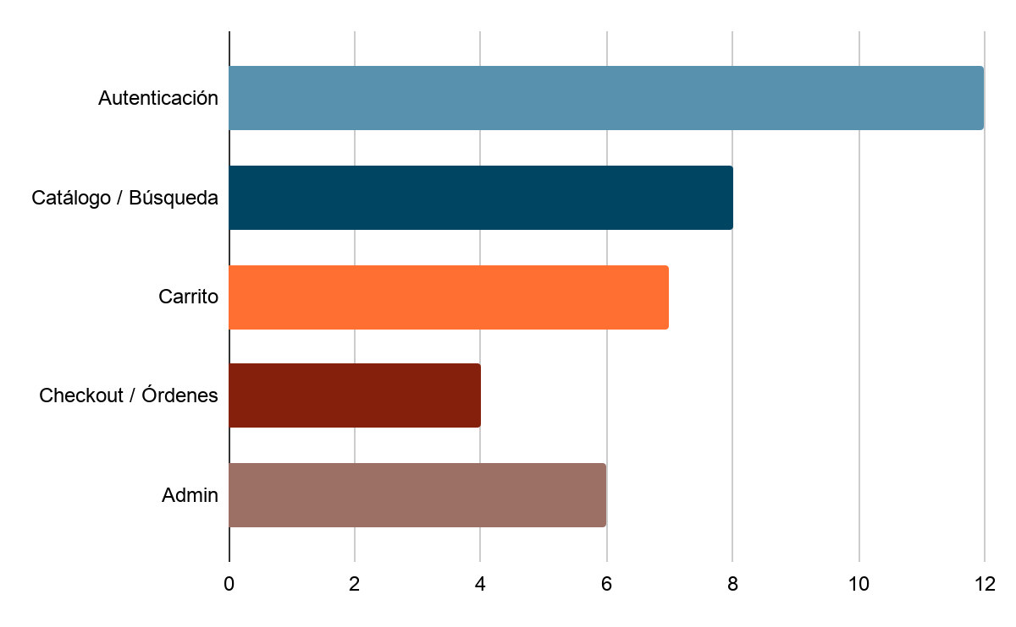

Pruebas funcionales

Módulo: Registro de usuario
ID | Nombre | Datos de entrada | Resultado esperado | Resultado
TC-F01 | Registro exitoso con datos válidos | Email válido, contraseña válida, nombre | Petición POST devuelve 200 (stub) | Pasa
TC-F02 | Registro con email ya registrado | Email existente en BD (test@test.com) | API responde 400 Bad Request | Pasa
TC-F03 | Registro con email sin @ | testexample.com como email | API responde 400 Bad Request | Pasa
TC-F04 | Registro con email sin dominio | test@ como email | API responde 400 Bad Request | Pasa
TC-F05 | Contraseña de 5 caracteres (bajo el límite) | Ab1!2 como contraseña (5 chars) | API responde 400 Bad Request | Pasa
TC-F06 | Contraseña en el límite mínimo (6 caracteres) | Ab1!23 como contraseña (6 chars) | Petición POST devuelve 200 (stub) | Pasa
TC-F07 | Registro con todos los campos vacíos | Formulario vacío, click en submit | Ant Design muestra errores de validación | Pasa

Observaciones y hallazgos:
• TC-F01 y TC-F06: El frontend no redirige al home después de un registro exitoso. La URL permanece en /registration incluso cuando el servidor responde con HTTP 200. Se registra como defecto DEF-F03.
• TC-F02 a TC-F05: El rechazo de registros inválidos es manejado en su totalidad por el backend (respuesta HTTP 400). El frontend no realiza validación anticipada de formato de email, lo que implica que el formulario enviará la solicitud al API antes de mostrar cualquier error.
• TC-F07: Ant Design valida los campos vacíos en el lado del cliente antes de que la solicitud llegue al API, mostrando los mensajes de error con la clase .ant-form-item-explain-error.

Módulo: Autenticación
ID | Nombre | Datos de entrada | Resultado esperado | Resultado
TC-F08 | Login con credenciales válidas (JWT) | test@test.com / root | Token JWT guardado, redirige a /account | Pasa
TC-F09 | Login con contraseña incorrecta | test@test.com / WrongPass99! | Alerta de error visible, sin token en localStorage | Pasa
TC-F10 | Login con email no registrado | noexiste@prueba.com / CualquierPass1! | Alerta de error visible (.ant-alert-message) | Pasa
TC-F11 | Login con Google OAuth2 | Click en botón Google | Botón visible; se dispara evento beforeunload | Pasa
TC-F12 | Cambio de contraseña con usuario autenticado | Token fake + nueva clave NuevaClave456! | PUT /auth/edit/password devuelve 200, alerta visible | Pasa

Observaciones y hallazgos:
• TC-F11 (OAuth2 Google): Cypress pierde el contexto de la página al producirse una navegación fuera de localhost. La verificación se realizó confirmando la visibilidad del botón y el evento beforeunload, lo cual constituye una limitación de la herramienta, no un defecto del sistema (ver DEF-F02).
• TC-F12 (Cambio de contraseña): El flujo de cambio de contraseña no solicita la contraseña actual del usuario, lo que podría representar un riesgo de seguridad en sesiones que no han expirado correctamente. Se documenta como observación de seguridad.

Módulo: Catálogo y búsqueda de productos
ID | Nombre | Datos de entrada | Resultado esperado | Resultado
TC-F13 | Búsqueda por nombre de producto existente | "Chanel" en campo Search... | Se renderizan cards con resultados (>0) | Pasa
TC-F14 | Búsqueda por nombre de producto inexistente | "zznotexist999" en campo Search... | No se renderizan cards (.ant-card = 0) | Pasa
TC-F15 | Campo de búsqueda vacío muestra todos los productos | Campo vacío sin submit | Catálogo completo visible (>0 cards) | Pasa
TC-F16 | Filtro Brand + rango de precio simultáneos | Brand: Dior + precio: 40 - 90 $ | Cards filtradas con ambos criterios activos | Pasa
TC-F17 | Filtro solo por Brand | Brand: Dior seleccionado | Cards filtradas por la marca seleccionada | Pasa
TC-F18 | Filtro solo por precio | Precio: 15 - 25 $ seleccionado | Cards dentro del rango de precio | Pasa
TC-F19 | Sin filtros activos muestra catálogo completo | Ningún filtro aplicado (estado inicial) | Todos los productos del catálogo visibles | Pasa

Observaciones y hallazgos:
• TC-F14: Cuando la búsqueda no arroja resultados, el sistema no muestra ningún mensaje de retroalimentación al usuario (como "No se encontraron productos"). Simplemente deja el área de cards vacía, lo que puede generar confusión.
• TC-F15: Ejecutar un submit con el campo vacío retorna un error 500 del backend. La prueba se adapta a verificar que el estado inicial (sin submit) muestre el catálogo completo, lo cual es correcto.
• TC-F16: La combinación Chanel + rango 25-40$ no devuelve resultados (posiblemente vacío en la BD de prueba). Se ajustaron los datos de prueba a Dior + 40-90$ para garantizar resultados.

Módulo: Carrito de compras
ID | Nombre | Datos de entrada | Resultado esperado | Resultado
TC-F20 | Visualización del detalle de un producto | Click en primera card del catalogo | URL incluye /product/, h3 y precio visibles, botón Add to cart presente | Pasa
TC-F21 | Agregar producto al carrito (autenticado) | Token JWT fake + click Add to cart | POST /api/v1/users/cart devuelve 200, badge actualizado | Pasa
TC-F22 | Agregar producto sin autenticación | Producto existente, usuario no autenticado | Redirección a /login | Pasa pero con observación
TC-F23 | Agregar mismo producto dos veces | Producto ya en carrito, agregar de nuevo | Cantidad del producto sube a 2 (no duplica el ítem) | Pasa
TC-F24 | Eliminar producto del carrito | Carrito con ≥1 producto, click en remove desde /cart | Producto desaparece del carrito | Pasa
TC-F25 | Agregar con cantidad mínima | Agregar con cantidad 1 (mínimo) | Producto agregado correctamente | Pasa
TC-F26 | Cantidad 0 no permitida | Agregar producto con cantidad 0 | Botón de decremento deshabilitado, se queda en 1 | Pasa
TC-F27 | Vaciar carrito completamente | 3 productos en carrito, eliminar uno por uno | Mensaje "Cart is empty". | Pasa

Observaciones y hallazgos:
• TC-F22: El comportamiento real difiere del esperado según los requisitos. El sistema guarda el producto en localStorage["perfumes"] y actualiza el badge del carrito sin requerir autenticación. Esto se registra como defecto DEF-F01 (severidad media).

Módulo: Checkout / Órdenes
ID | Nombre | Datos de entrada | Resultado esperado | Resultado
TC-F28 | Completar orden con carrito válido | Carrito con productos, datos de envío completos | Orden creada, número de orden generado | Pasa pero tiene fallas ocultas
TC-F29 | Finalizar orden con carrito vacío | Visitar /order sin productos | No se puede llegar a /order/finalize (carrito vacío) | Pasa
TC-F30 | Historial con órdenes previas | Usuario con órdenes realizadas anteriormente | Lista de órdenes con estado, fecha y total | Pasa
TC-F31 | Historial sin órdenes | API devuelve lista vacía | Mensaje "You have no orders". | Pasa

Observaciones y hallazgos:
- TC-F28: Al momento de completar una compra se obtienen resultados diferentes en las pruebas cypress a como si se hiciera en ejecución real. Esto porque se aisló el frontend del backend para las pruebas, porque el frontend responde bien pero el backend tiene fallas en ejecución con datos reales. Dada la implementación de interceptores con cy.intercept() [1], el backend falsamente responde bien para que se puedan hacer las pruebas en frontend.

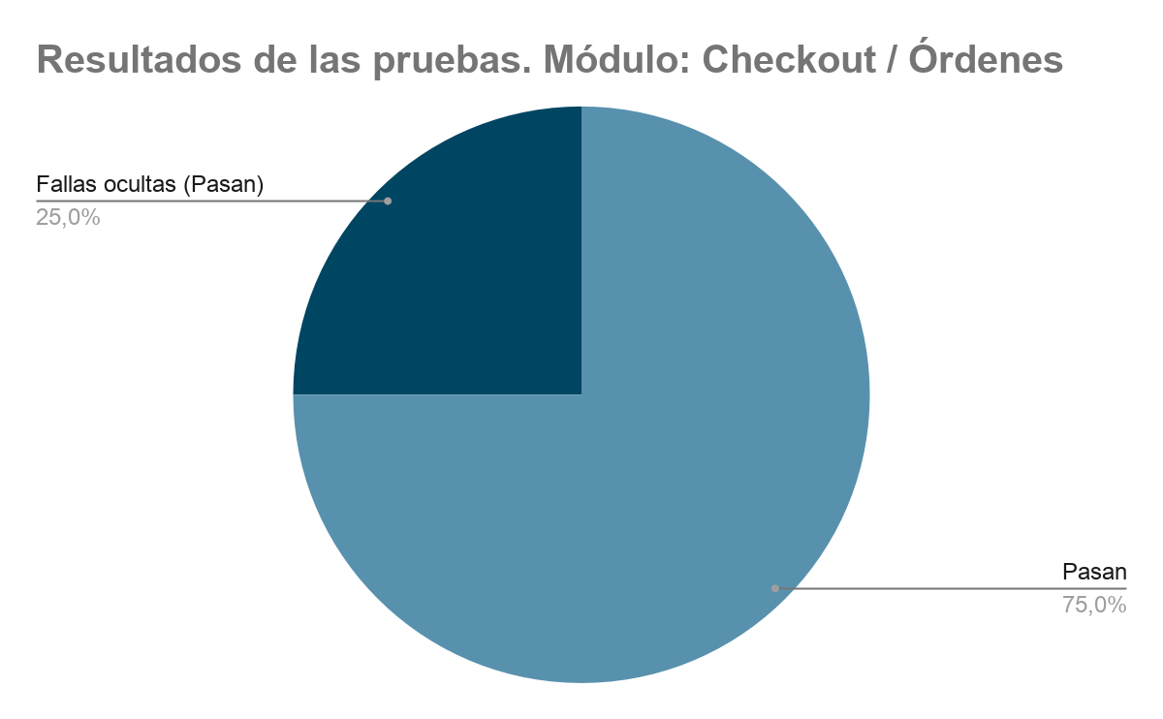

Módulo: Panel de administración
ID | Nombre | Datos de entrada | Resultado esperado | Resultado
TC-F32 | Admin agrega producto con datos completos | Todos los campos llenos y válidos (nombre, precio, categoría, imagen, descripción) | Mensaje "Perfume added". | Pasa pero tiene fallas ocultas
TC-F33 | Admin agrega producto sin nombre | Título vacío | Error de validación visible. | Pasa
TC-F34 | Admin modifica precio a valor positivo | Precio = 25 | Mensaje "successfully" | Pasa
TC-F35 | Admin modifica precio a 0 | Precio = 0 | Error de validación visible | Falla
TC-F36 | Admin modifica precio a valor negativo | Precio = -15 | Error de validación visible | Falla
TC-F37 | Admin visualiza datos de usuario | Seleccionar usuario existente | Visualizar los datos del usuario | Pasa

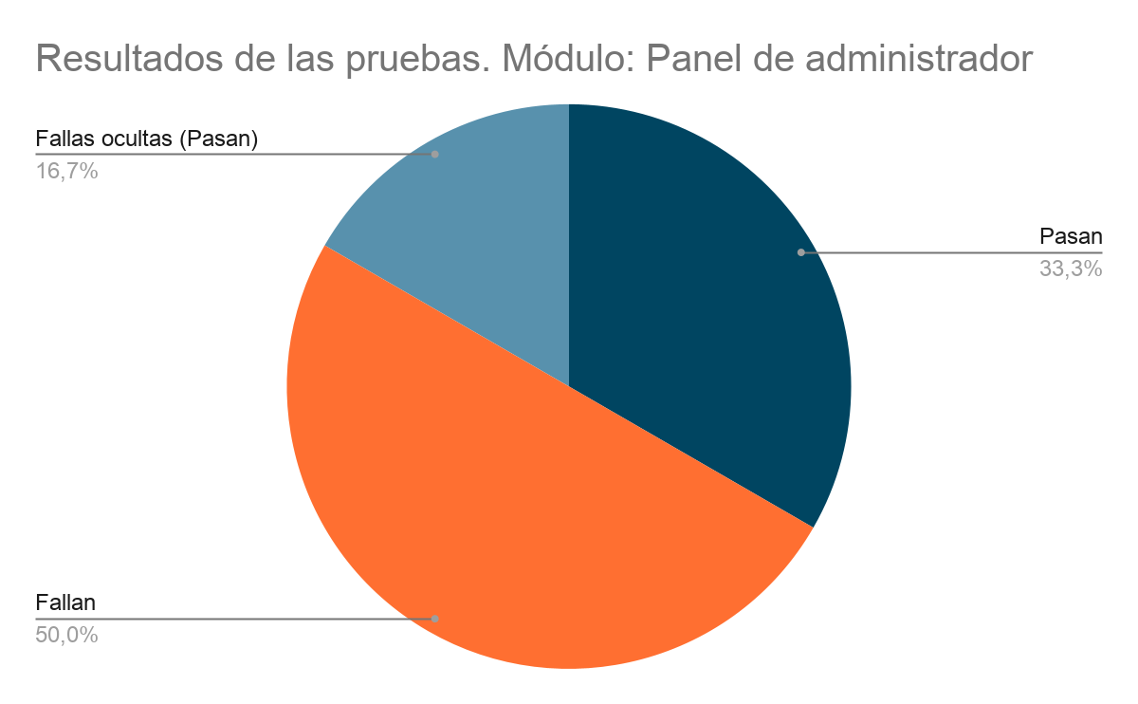

Observaciones y hallazgos:

TC-F32: Ocurre el mismo problema que con la pruebas TC-F28 del módulo de checkout, se aisló el backend de las pruebas para probar la funcionalidad del frontend, ya que el backend contiene errores.

Pruebas unitarias

Módulo: AuthService (6 casos)
ID | Nombre | Método bajo prueba | Resultado
TC-U01 | Registro exitoso | registerUser() | Pasa
TC-U02 | Registro email duplicado | registerUser() | Pasa
TC-U03 | Login exitoso | login() | Pasa
TC-U04 | Login fallido | login() | Pasa
TC-U05 | Cambio de contraseña exitoso | passwordReset() | Pasa
TC-U06 | Cambio de contraseña — contraseña inválida | passwordReset() | Pasa

Módulo: ProductService (5 casos)
ID | Nombre | Método bajo prueba | Resultado
TC-U07 | Obtener todos los productos | getAllPerfumes() | Pasa
TC-U08 | Buscar producto por ID existente | getPerfumeById() | Pasa
TC-U09 | Buscar producto por ID inexistente | getPerfumeById() | Pasa
TC-U10 | Guardar producto con datos válidos | savePerfume() | Pasa
TC-U11 | Buscar por título — retorna resultados vacíos | findByInputText() | Pasa

Módulo: CartService / OrderService (4 casos)
ID | Nombre | Método bajo prueba | Resultado
TC-U12 | Agregar producto al carrito del usuario | addToCart() | No ejecutado
TC-U13 | Agregar producto ya existente en carrito | addToCart() | No ejecutado
TC-U14 | Procesar orden con carrito válido | postOrder() | Pasa
TC-U15 | Procesar orden con carrito vacío | getOrderById() | Pasa

Observaciones y hallazgos:
- TC-U12 y TC-U13: El carrito de compra solo se almacenaba en el localstorage del navegador, por lo que a nivel backend no funcionaba, por ende no se pudieron ejecutar las pruebas (ver sección de defectos).
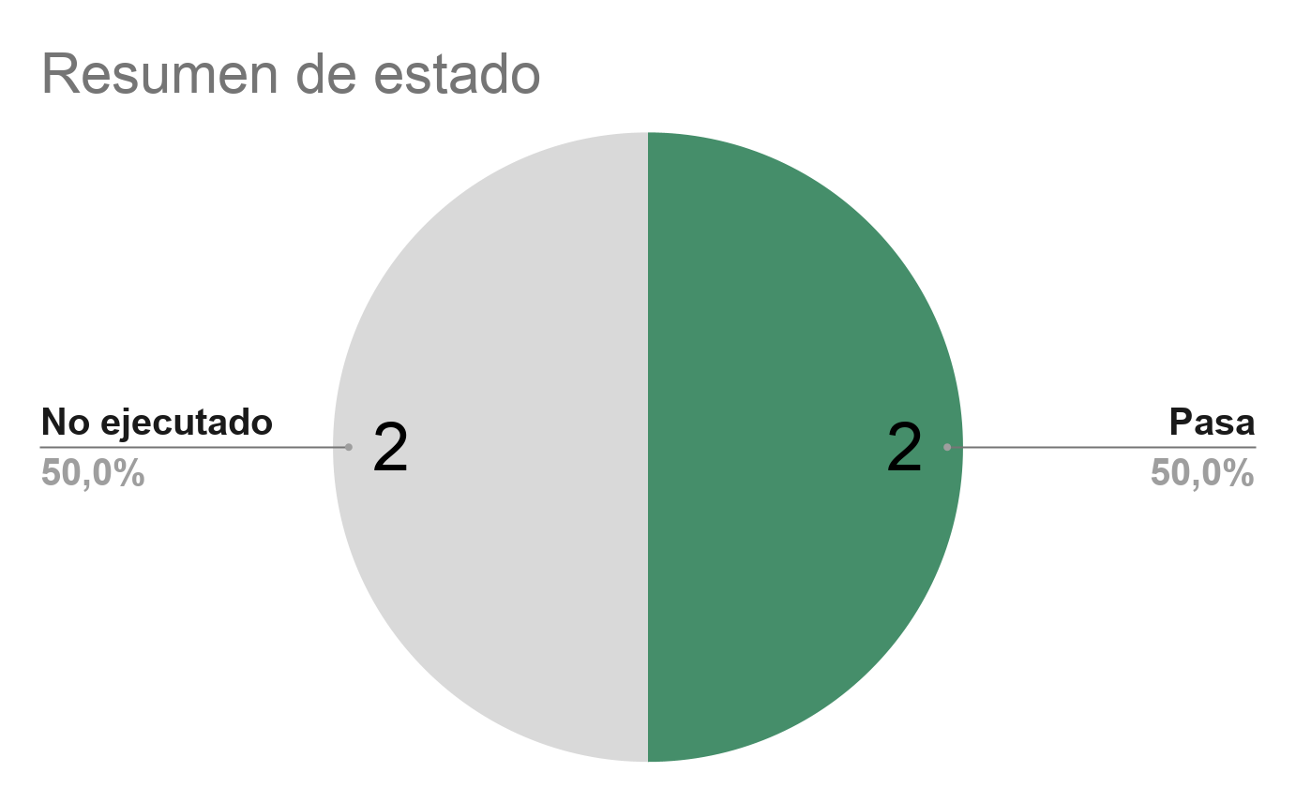

Pruebas de rendimiento (JMeter)[2] — 10 casos

Técnica: Basada en experiencia — 4 subtipos de prueba de carga
ID | Nombre | Subtipo | Umbral | Avg (ms) | Error % | Resultado
TC-P01 | Carga normal en listado de productos | Carga | =< 800 ms, < 1% | 129 | 0.00% | Pasa
TC-P02 | Carga normal en login | Carga | =< 600 ms, < 1% | 152 | 0.00% | Pasa
TC-P03 | Carga en búsqueda de productos | Carga | =< 1000 ms, < 1% | 30 | 0.00% | Pasa
TC-P04 | Carga en agregar al carrito | Carga | =< 800 ms, < 2% | — | — | No ejecutado
TC-P05 | Estrés en listado de productos (escalado) | Estrés | Punto de quiebre | 265 | 0.00% | Pasa
TC-P06 | Estrés en creación de órdenes | Estrés | Degradación | 13818 | 87.57% | Falla
TC-P07 | Prueba de pico (spike) en login | Pico | < 5% error | 813 | 0.00% | Pasa
TC-P08 | Prueba de pico en búsqueda | Pico | < 5%, < 3000 ms | 71 | 0.00% | Pasa
TC-P09 | Resistencia (soak) en productos | Resistencia | < 1%, sin leak | 58 | 0.00% | Pasa
TC-P10 | Carga en panel admin (ver todas las órdenes) | Carga | =< 1200 ms, < 1% | 2 | 0.00% | Pasa

Observaciones y hallazgos:
- No se pudo ejecutar la prueba TC-P04 porque estaba relacionada con el carrito de compra (ver sección de defectos).
- Este caso presentó una tasa de error del 87.57% con un tiempo de respuesta promedio de 13,818 ms. La causa raíz no es un defecto en la lógica de negocio sino una limitación de infraestructura: el sistema envía un correo de confirmación por cada orden creada mediante SMTP de Gmail, y bajo 100 usuarios concurrentes Gmail aplica rate limiting rechazando las conexiones.
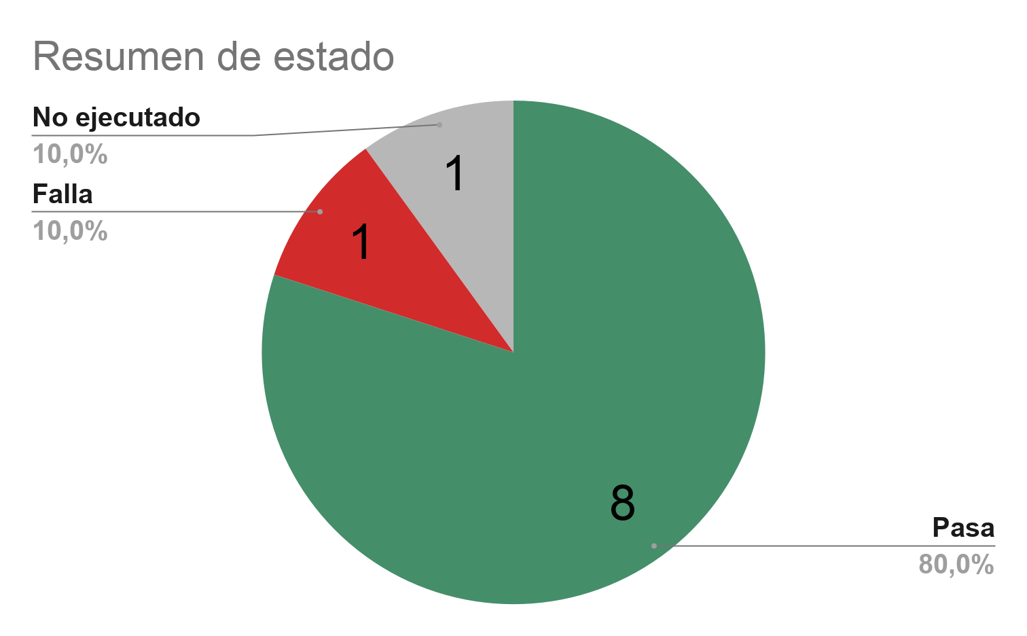

Defectos

Defectos
De funcionamiento
ID | TC | Descripción del defecto | Comportamiento esperado | Severidad | Tipo
DEF-F01 | TC-F22 | El sistema permite agregar productos al carrito sin autenticación almacenados en local storage en lugar de redirigir al login | El sistema deber de redirigir al usuario a /login al intentar agregar al carrito sin estar autenticado | Media | Funcional
DEF-F02 | TC-F11 | Cypress no puede verificar la url de redirección de Google Oauth2 porque pierde el contexto al salir de localhost | No aplicable ya que es una limitación de cypress y no del sistema | Baja | Funcional
DEF-F03 | TC-F01/F06 | El frontend no redirige al home después de un registro exitoso, la url permanece en /registration | Después de un registro exitoso el usuario debería ser redirigido a la página principal /home | Baja | Funcional
DEF-F04 | TC-F28 | La orden se completa exitosamente en las pruebas de Cypress (mock 200), pero en ejecución real el backend rechaza la petición con error 400/500, impidiendo finalizar la compra. | Debería generarse correctamente la orden al completar el checkout. | Alta | Funcional
DEF-F06 | TC-F32 | "Perfume added" aparece en el mock de Cypress, pero en ejecución real el backend rechaza la petición con 400 y el mensaje nunca se muestra. | Debería aparecer un mensaje de “Perfume added" | Alta | Funcional
DEF-F07 | TC-F35 | El sistema permite guardar un perfume con precio 0, sin mostrar ninguna validación de error. | El sistema debe rechazar precio 0 y mostrar un error de validación. | Alta | Funcional
DEF-F08 | TC-F36 | El sistema permite guardar un perfume con precio negativo, sin mostrar ninguna validación de error. | El sistema debe rechazar el precio negativo y mostrar un error de validación. | Alta | Funcional
Unitarias
DEF-U01 | TC-U06 | El método changePassword() definido en el plan de pruebas no existe en el código fuente. El sistema implementa passwordReser() con una firma diferente que no valida la contraseña actual sino que compara dos contraseñas nuevas [3]. | La existencia de un método changePassword() que reciba la contraseña actual y la valide antes de permitir el cambio. | Medio | Limitación del sistema
DEF-U02 | TC-U12 & TC-U13 | El método addToCart() no existe en el backend. El carrito de compras se gestiona íntegramente en el frontend mediante localStorage del navegador sin ningún endpoint REST ni servicio en la capa de Java. | El sistema debería tener el carrito en base de datos para garantizar consistencia entre sesiones y dispositivos. | Alto | Limitación de diseño
De funcionamiento
DEF-P01 | TC-P03 | El endpoint de búsqueda planificado como GET /api/v1/products/search?query=x no existe. La ruta real es POST /api/v1/perfumes/search/text con body JSON. | El endpoint de búsqueda debería estar documentado y coincidir con lo especificado en el plan de pruebas. | Bajo | Diferencia entre el plan y sistema
DEF-P02 | TC-P04 | El endpoint POST /api/v1/cart no existe en el backend. El carrito se maneja en el localStorage del navegador, por lo que TC-P04 no pudo ejecutarse con JMeter. | El sistema debería exponer un endpoint REST para la gestión del carrito, permitiendo pruebas de rendimiento sobre esta funcionalidad crítica | Alto | Limitación de diseño
DEF-P03 | TC-P06 | Bajo carga de 100 usuarios concurrentes, el endpoint POST /api/v1/order presenta una tasa de error del 87.57% con tiempo de respuesta promedio de 13,818 ms. La causa raíz es que el envío de correo de confirmación está acoplado de forma síncrona al proceso de creación de la orden, y Gmail aplica rate limiting bloqueando las conexiones SMTP bajo alta concurrencia. | El sistema debería crear la orden exitosamente y enviar el correo de confirmación de forma asíncrona, sin que un fallo del servicio de email impacte la disponibilidad del endpoint de órdenes. | Crítico | Defecto de diseño de arquitectura
DEF-P04 | TC-P06 | El sistema requiere configuración manual de una cuenta Gmail con contraseña de aplicación en application.properties para que el endpoint de órdenes funcione. Sin esta configuración el endpoint retorna error 500 en cualquier solicitud, independientemente de la carga. | El sistema debería incluir instrucciones claras de configuración del ambiente o un mecanismo alternativo para ambientes de prueba que no requiera una cuenta Gmail real. | Alto | Defecto de configuración de ambiente

Evaluación
De los primeros 22 casos de prueba funcionales E2E (TC-F01 A TC-F22) Con Cypress en modo automatizado. El 100% de los scripts se completaron sin errores de ejecución punto y el equipo analizó en conjunto los resultados si se identificaron tres defectos que requieren acción correctiva en el próximo ciclo. DEF-F01 ( carrito accesible sin autenticación) Y DEF-F03 ( ausencia de redirección post registro) se priorizan para corrección mientras que DEF-F02 se cierra como limitación de la herramienta punto a continuación se presentan las métricas y gráficos del ciclo:

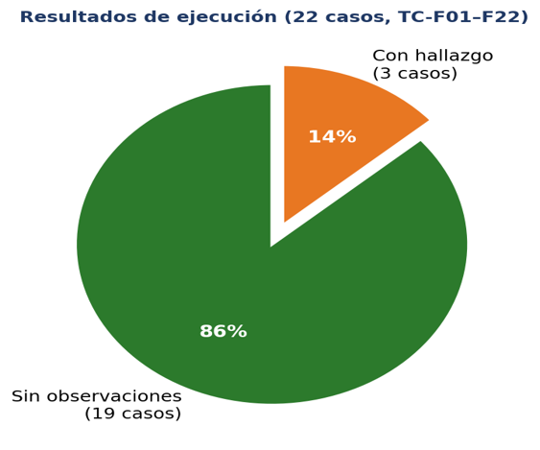
19 de los 22 casos finalizaron sin ninguna observación los tres casos restantes pasaron desde la perspectiva del Script de Cypress Pero revelaron comportamiento del sistema que difieren de los requisitos, documentados como defectos DEF-F01, DEF-F02 Y DEF-F03

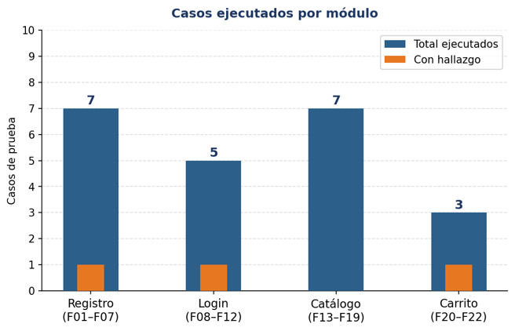
Los módulos de registro y catálogo concentran la mayor cantidad de casos, siete cada uno. Los hallazgos se distribuyen en tres módulos que son registro logging y carrito.

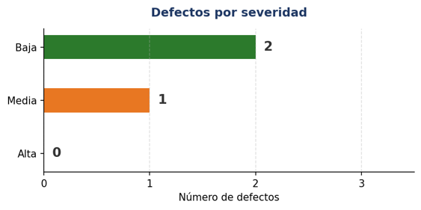
No se identificaron defectos de severidad alta. El único defecto de severidad media (DEF-F01) corresponde al carrito sin autenticación, que compromete un requisito de negocio. Los dos de severidad baja (DEF-F02 y DEF-F03) afectan experiencia de usuario y cobertura de herramienta, respectivamente.

Recomendaciones
A partir de los defectos y limitaciones encontrados durante la ejecución de las pruebas, se proponen las siguientes recomendaciones para mejorar la calidad del sistema.

Implementar una cola de mensajes para el envío de correos. El defecto DEF-P03 demostró que el acoplamiento síncrono entre la creación de órdenes y el envío de correo SMTP provoca una tasa de error del 87.57% bajo carga concurrente. Se recomienda desacoplar el envío de correo utilizando una cola de mensajes asíncrona como RabbitMQ o Spring’s @Async, de modo que la orden se perdure exitosamente en la base de datos independientemente del resultado del envío del correo.

Migrar la gestión del carrito al backend. El carito actualmente se almacena en localStorage del navegador, lo que impide realizar pruebas de rendimiento sobre esta funcionalidad y no garantiza persistencia entre dispositivos ni sesiones. Se recomienda implementar un endpoint REST para la gestión del carrito con persistencia en base de datos, lo cual además permitirá cubrir los casos TC-U12, TC-U13 y TC-P04 que no pudieron ejecutarse.

Agregar validación de la contraseña en el flujo de cambio de contraseña. El método passwordResset() no solicita la contraseña actual del usuario antes de permitir el cambio , lo que representa un riesgo de seguridad en sesiones que no han expirado correctamente. Se recomienda implementar un método changePassword() que valide la contraseña actual mediante passwordEncoder.matches() antes de aplicar el cambio, alineando el sistema con el plan de pruebas original.

Agregar manejo de errores en el frontend para búsquedas sin resultados. Cuando una búsqueda no retorna productos, el sistema deja el área de contenido vacía sin ningún mensaje de retroalimentación al usuario. Se recomienda mostrar un mensaje como “No se encontraron productos para su búsqueda” para mejorar la experiencia de usuario, siguiendo las buenas prácticas de diseño de interfaces.

Documentar los prerrequisitos de configuración del ambiente. El sistema requiere una cuenta Gmail con contraseña de aplicación configurada para que el endpoint de órdenes funcione, pero esta información no está claramente documentada. Se recomienda incluir una sección de configuración del ambiente en el README del proyecto que detalle este requisito y los pasos necesarios para cumplirlo, evitando que otros desarrolladores enfrenten el mismo problema.

Referencias bibliográficas

[1] Cypress.io, "intercept," Cypress Documentation. https://docs.cypress.io/api/commands/intercept (Accessed: Jun. 10, 2026).
[2] R. Sharma, S. Gupta, and A. Verma, "Analytical Evaluation of Web Performance Testing Tools: Apache JMeter and SoapUI," in 2023 IEEE 12th International Conference on Communication Systems and Network Technologies (CSNT), Bhopal, India, 2023, pp. 1–6, doi: 10.1109/CSNT57126.2023.10134699.
[3] M. Ganesh, A. D. Durai C, V. R. Kanakala, I. T. J. Swamidason, and R. Nambiar, "An Extensive Review of Spring Boot Testing Based on Business Requirements of the Software," in 2023 4th International Conference on Smart Electronics and Communication (ICOSEC), Trichy, India, 2023, pp. 1–6, doi: 10.1109/ICOSEC58147.2023.10276283.

